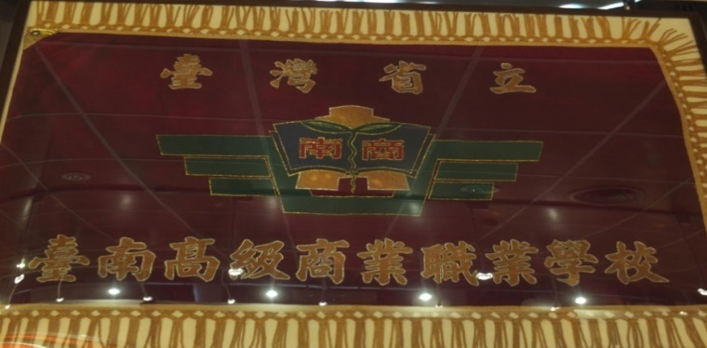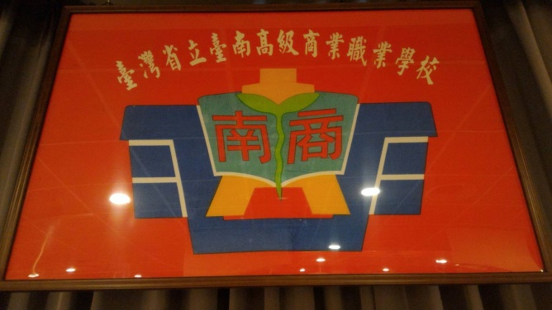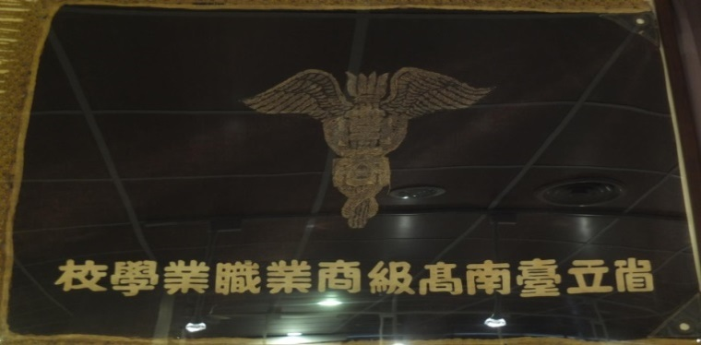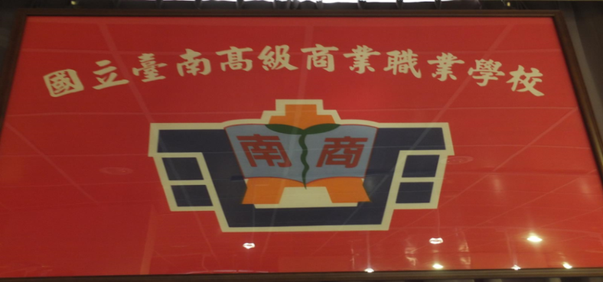

C

B

A

D

南商校旗

出現的先後順序

　南商創校以來，因歷史悠久，當時的人們也沒有記錄校旗的習慣，所以並不知道每隻旗子開始使用和停用的時間，留下的也只有省立台南高級商業職業學校以後的旗子，共有四款，分別為A、B、C、D款。

校旗簡介

關於那些事：

　　校旗，泛指學校旗幟，上面通常標有學校名，是一所學校的象徵與標誌。學校旗通常涵蓋學校識別系統的基本元素：校名、校徽、標準字、標準色等。學校旗蘊涵學校的學術氣質，彰顯學校的文化理念，體現學校的精神風貌，展示學校的個性特色，對於一所學校具有十分重要的意義。

ㄋㄟㄋㄟ輔給站

歷史走廊

第10期

105年2月20日

象徵──校旗

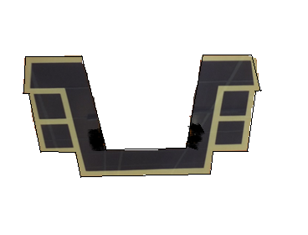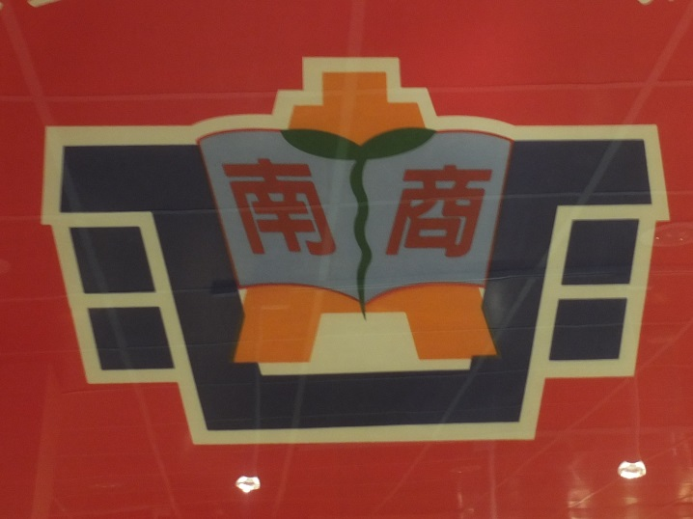

B、C、D款校旗圖案象徵

A款校旗圖樣

　　B、C、D校旗除了顏色的不同外，校旗圖案大致相同，在此分為四大部分哦！

關於那些事：

　　布錢作為古代貨幣，民間將它作為價值尺度和支付手段。代表著商業。

**④**

**③**

**①**

**②**

④

③

②

①

　　是希望學生們以後可以展翅高飛，飛出自己的一片天。

翅膀

布錢

書本

幼苗

象徵著學生。

　　從書本上學習需要的知識象徵著學習的地方，也就是學校。

　　這次的歷史走廊是做有關校旗的歷史。首先大力感謝圖書館的蔡義南先生，在放學後還帶我們去校史室參觀，為我們熱心講解有關校旗的歷史，中間有不懂的發問時，他也會不厭其煩地一一為我們解惑。透過這次的體驗，可以了解學校校旗的歷史以及他背後所代表的含意，去學到平常不會去在意的事，有一種更了解學校的感覺。

　　　　　　　　　輔導處義工團機動組 貿一甲邱品潔 商二甲吳宜芳＆輔導處　林妤芳主任

　　最主要的圖樣是商神杖，由一根刻有一雙翅膀的金手杖和兩條纏繞手杖的蛇組成，被視為商業和國際貿易的象徵，是古希臘神話中商神赫爾莫斯所拿的手杖。

由於赫爾莫斯再拿這隻手杖進行貿易時賺錢，所以她的手杖便被稱為商神杖了。

義工心得：

校旗圖樣介紹